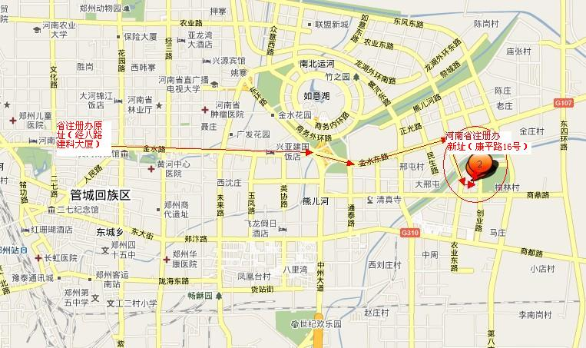
河南省注册办新址路线图（一）
（金水东路――农业东路――榆林北路――康平路16号）
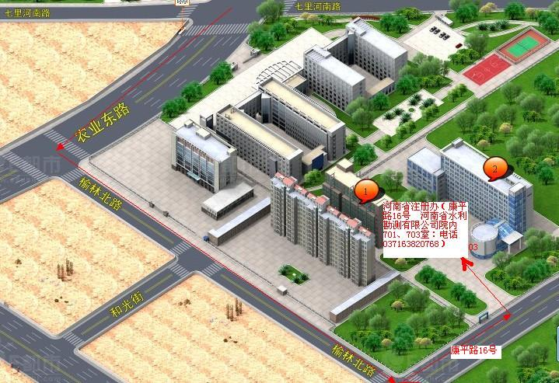
河南省注册办新址路线图（二）

